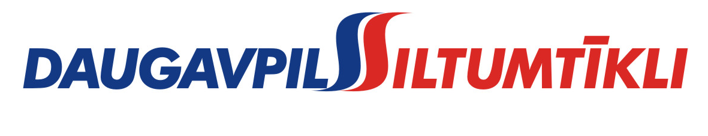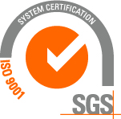
_________________________________________________________________________________________
2015.gada 24.februārī Nr. DS/2015/1

PAS „Daugavpils siltumtīkli” rīkotajā iepirkumā „Veselības apdrošināšana 2015/2016 gadā”, iepirkuma identifikācijas numurs-DS/2015/1, par uzvarētāju tika atzīta un līguma slēgšanas tiesības tiek piešķirtas AAS „BALTA” Filiāle „Daugavpils nodaļa”
Iepirkuma ietvaros tika iesniegti trīs piedāvājumi, no kuriem iepirkumu komisija pieņēma lēmumu atzīt par uzvarētāju un piešķirt līguma slēgšanas tiesības AAS „BALTA” Filiāle „Daugavpils nodaļa”. Iepirkuma uzvarētāja piedāvājums atbilst visiem iepirkuma nosacījumiem un ir ar zemāko cenu.

